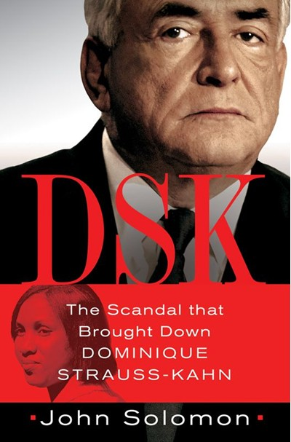
中文书名：《DSK：多米尼克·斯特劳斯-卡恩丑闻》
英文书名：DSK: The Scandal that Brought Down Dominique Strauss-Kahn
作 者：John Solomon
出 版 社：St.Martin's Press, LLC.
代 理 人：ANA
页 数：288页
出版时间：2012年6月
代理地区：中国大陆、台湾
审读资料：电子稿
类 型：传记回忆录

内容简介：

国际货币基金组织总裁，现年62岁的法国人多米尼克·斯特劳斯-卡恩在色情丑闻的打击下摇摇欲坠。全世界满怀好奇心，倾听法庭上猥亵的陈词、戏剧性的曲折、令人目瞪口呆的转折。但幕后的真实情况，公众只看到一小部分。正义是次要的，自私、政治压力、错误的调查步骤才是主要的。现在，获奖记者约翰·所罗门揭露了你尚未了解的内。在国际调查紧锣密鼓的关键时刻，美国法庭火上浇油、发出起诉书。

2011年5月13日，斯特劳斯-卡恩抵达纽约。他在国际政治中威势赫赫、顺风顺水，处在法国总统选举的胜利者一方。星期一，他就已经坐在臭名昭著的里克斯岛监狱里。他的事业风雨飘摇。

星期六早上，旅馆女招待纳菲萨图·蒂亚诺也开始工作。她没有料到：跟一位重要房客邂逅不过片刻，就会身陷法律和公关斗争的漩涡中心，使她的生活动荡不宁。

2806号房间的七分钟使国际政治陷于混乱，把欧洲债务危机的关键人物三振出局，给新上任的曼哈顿地区检察官出了一道难题。就在疯狂的媒体面前，受害者和罪犯交换了位置。公众迷惑不解：多米尼克·斯特劳斯-卡恩到底是有罪还是无罪？

所罗门着重展示：个人冲突、野心、媒体泄密远比事实和证据重要。他逐一记载幕后的个人冲突，从自杀焦虑到艾滋病和关键角色。他陈述一切细节，好坏正反历历在目。最终，公众可以自己判断：十年来最激动人心的案件到底是怎么回事。
作者简介：


约翰·所罗门（John Solomon）是美国第一流的调查记者。在二十世纪最后二十五年，他的一系列获奖报道包括：用收养的孤儿进行艾滋病药物试验，布什政府早在911事件前就已经知情。他的曝光报道发表在《新闻周刊》（Newsweek）、《华盛顿邮报》（The Washington Post）、《纽约时报》（The New York Times）、《60分钟》（60 Minutes）、美联社和全世界无数媒体、刊物上。他是《华盛顿邮报》（The Washington Post）的前任执行总编辑、《新闻周刊》（Newsweek）的新闻主任。

所罗门目前为首都报纸《华盛顿卫报》（Washington Guardian）工作，定居弗吉尼亚。

媒体评价：

“所罗门动人的作品记录了可能发生、但没有发生的一切。想象的旅馆房间会改变你的想法。他展示了迄今为止的疑案。读完这本书，你可以自己判断起诉有没有道理。”
----阿兰·德肖维茨（Alan M. Dershowitz），美国著名律师和法学家

“这部迷人的作品审视了十年来最大疑案的政治、阶级、社会、个人状况。”
----《书目》（Booklist）

“惊心动魄。”
----《费加罗报》（Le Figaro）

“调查记者约翰·所罗门提供了最好的解释。文笔紧凑，纪录可靠。要人卷入不寻常的色情丑闻。黑幕重重，疑云仍然未散。”
----《华盛顿时报》（The Washington Times）

谢谢您的阅读!
请将回馈信息发至：齐梦涵（Nicole Qi）
安德鲁·纳伯格联合国际有限公司北京代表处
北京市海淀区中关村大街甲59号中国人民大学文化大厦1705室
邮编：100872
电话：010-82504206
传真：010-82504200
Email：Nicole@nurnberg.com.cn
网址：http://www.nurnberg.com.cn
微博：http://weibo.com/nurnberg
豆瓣小站：http://site.douban.com/110577/

